计算机学院专业学位硕士研究生
专业实践技术报告撰写要求

- 技术报告的基本要求
1．按以下次序排版打印：
标题，（姓名，所在学院，学号），中文摘要及关键词，英文摘要及关键词，正文，参考文献。其中：
（1）中文摘要（约150－250字）在前，英文摘要（约200－300个单词）在后，关键字3-5个；
（2）参考文献：列出至少两篇，对书或文章按如下要求书写：
[序号]书作者，书名，出版社，出版日期，版本
[序号]文章作者，文章名，刊名，卷号，期号：起-讫页码，出版日期
2 . 技术报告包含封面，封面的格式和第一页样例见下页
3．技术报告一般5-8页，页码一律用小5号居中标明，封面不包含页码
二、技术报告的字体格式要求
论文标题―――黑体二号
姓名，学号，所在学院 ――――――宋体五号
摘要―――――----黑体小五号（英文摘要标题用新罗马体10号加粗）
摘要正文 ―――― 宋小五号（英文摘要用新罗马体10号）
关键词 ―――――黑体小五号（英文关键词用新罗马体10号加粗）
关键词的内容―― 宋小五号（英文关键词内容用新罗马体10号）
正文中的标题―――一级标题四号黑体字, 二级标题小四号黑体字
正文―――――――宋体小四号（英文用新罗马体12号）
参考文献―――――小四号黑体字
参考文献的内容――宋体小五号（英文用新罗马体10号）

上海大学计算机学院
专业学位研究生专业实践技术报告

题目：

专业领域
学 号
姓 名
校方导师
企业导师

公开交流时间 | 年 月 日 | 交流地点
评审专家签名 | 1. | 2. | 3.
导师签名 |  | 学生签名

年 月 日

脑神经图像数据可视化虚拟现实系统
xxxx，0672xxxx，计算机科学与工程学院

摘 要: 大致介绍一下设计的基于opengl的整合于Vaa3D平台的虚拟现实系统的功能

关键字：虚拟现实、vaa3d、脑神经图像

Abstract: Translate

Key words: Virtual Reality, Vaa3D, Neuron Image

1 平台和方法介绍

1.1 Vaa3D平台
介绍一下vaa3D的平台的背景和功能。——论文第二章

1.2 Virtual Reality 虚拟现实
介绍一下VR的发展现状和前景。——论文第二章

2 系统的设计与实现

2.1 系统设计目标
——论文第三章

2.2 系统设计架构
——论文第三章
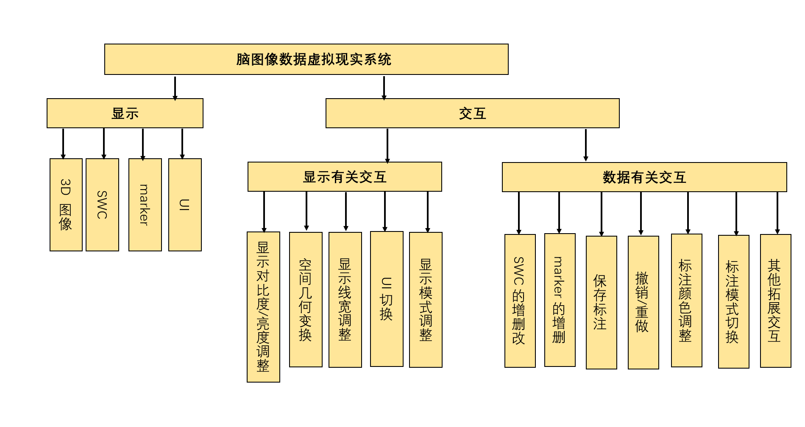

2.3 系统功能实现
——论文第三章 格式参考 彭老师 关于 Vaa3D的介绍论文

3 系统功能展示

4 结论与展望？

（一般5-8页）

